Implementasi Role-Based Access Control (RBAC) pada Sistem E-Portal UIKA Berbasis Website


Diajukan untuk memenuhi persyaratan kelulusan

MAULANA IKHSAN
221106043035

PROGRAM STUDI TEKNIK INFORMATIKA
FAKULTAS TEKNIK DAN SAINS
UNIVERSITAS IBN KHALDUN BOGOR
2026

LEMBAR PENGESAHAN

Implementasi Role-Based Access Control (RBAC) pada Sistem E-Portal UIKA Berbasis Website

SKRIPSI
Diajukan untuk memenuhi salah satu syarat guna memperoleh gelar akademik Sarjana Teknik

MAULANA IKHSAN
221106043035

PEMINATAN REKAYASA PERANGKAT LUNAK
PROGRAM STUDI TEKNIK INFORMATIKA

Pembimbing Utama  Fitrah Satrya Fajar Kusumah, S.Kom., M.Kom.  NIK. 410 100 569 | Pembimbing Pendamping  Berlina Wulandari, S.Kom., M.Kom.  NIK. 410 100 xxx
Dekan Fakultas Teknik dan Sains  Universitas Ibn Khaldun Bogor  Dr. Feril Hariati, ST., M.Eng.  NIK. 410 100 280 | Ketua Program Studi Teknik Informatika  Fakultas Teknik dan Sains  Hersanto Fajri, S.Ds., MMD.  NIK. 410 100 471

PERSETUJUAN PENGUJI

Implementasi Role-Based Access Control (RBAC) pada Sistem E-Portal UIKA Berbasis Website
SKRIPSI
Diajukan untuk memenuhi salah satu syarat guna memperoleh gelar akademik Sarjana Teknik
MAULANA IKHSAN
221106043035
PROGRAM STUDI TEKNIK INFORMATIKA

Telah diuji oleh tim penguji:

Penguji I | :
Penguji II | :
Tanggal Uji Sidang | :
Tanggal Lulus | :

PRAKATA

Assalamu'alaikum warahmatullahi wabarakatuh

Alhamdulillahirabbil'alamin, dengan memanjatkan segala puji dan syukur kehadirat Allah Subhanahu wa Ta'ala yang maha pengasih dan maha penyayang, karena atas rahmat dan karunia-Nya penyusunan tugas akhir dapat diselesaikan dengan baik. Laporan tugas akhir yang berjudul
"Implementasi Role-Based Access Control (RBAC) pada Sistem E-Portal UIKA Berbasis Website"
Tujuan dari penyusunan tugas akhir ini adalah untuk memenuhi persyaratan guna mencapai gelar Sarjana Teknik pada Fakultas Teknik dan Sains Universitas Ibn Khaldun Bogor. Penyusunan tugas akhir ini dapat terlaksana dengan baik berkat dukungan dari banyak pihak. Untuk itu, pada kesempatan kali ini penulis mengucapkan terima kasih kepada:

- Allah SWT atas segala rahmat dan hidayah-Nya.
- Kedua Orang Tua penulis sebagai Support System Utama.
- Bapak Hersanto Fajri, S.Ds., MMD., selaku Ketua Program Studi Teknik Informatika.
- Ibu Berlina Wulandari, S.T., M.Kom., selaku Kepala Laboratorium Software Engineer dan Dosen Pembimbing Pendamping.
- Bapak Fitrah Satrya Fajar Kusumah, S.Kom., M.Kom., selaku Dosen Pembimbing Utama.
- Teman-teman Teknik Informatika angkatan 2022 atas dukungan dan saran yang bermanfaat.

Penulis menyadari laporan ini masih jauh dari sempurna. Oleh karena itu, kritik dan saran sangat diharapkan untuk perbaikan ke depannya.
Semoga laporan ini bermanfaat bagi semua pihak yang membacanya.

Wassalamu'alaikum warahmatullahi wabarakatuh

Bogor, Mei 2026
Penulis

Maulana Ikhsan
NPM. 221106043035

ABSTRAK

Sistem E-Portal UIKA di Universitas Ibn Khaldun Bogor merupakan platform berbasis website yang berfungsi sebagai pusat layanan digital terpadu bagi civitas akademika, mencakup berbagai modul aplikasi seperti SIAKAD, E-Library, dan Portal Keuangan. Seiring meningkatnya jumlah pengguna serta beragamnya peran dalam ekosistem sistem informasi kampus, diperlukan mekanisme pengelolaan hak akses yang terstruktur, aman, dan terintegrasi agar setiap pengguna hanya dapat mengakses fitur yang sesuai dengan perannya. Permasalahan yang dihadapi adalah belum adanya sistem pengelolaan role dan permission yang terpusat, granular, dan berbasis modul aplikasi, sehingga berpotensi menimbulkan ketidakefisienan serta risiko terhadap keamanan data lintas aplikasi.
Penelitian ini bertujuan untuk mengembangkan modul Role-Based Access Control (RBAC) pada sistem E-Portal UIKA berbasis website sebagai solusi pengaturan peran dan hak akses pengguna yang terpusat. Pengembangan sistem mencakup perancangan struktur role dan permission berbasis modul aplikasi (AppModule), manajemen pengguna, mekanisme pemetaan role ke permission, serta integrasi proses autentikasi dan otorisasi melalui layanan REST API menggunakan Laravel sebagai backend dan framework Spatie Laravel Permission sebagai fondasi RBAC. Metode pengembangan yang digunakan adalah model Waterfall dalam kerangka System Development Life Cycle (SDLC). Tahapan yang dilalui meliputi analisis kebutuhan dengan pemodelan UML, implementasi menggunakan framework Laravel (PHP) dan React JS, integrasi REST API, serta pengujian fungsionalitas menggunakan metode Black Box Testing.
Hasil dari penelitian ini berupa modul RBAC berbasis website pada E-Portal UIKA yang mampu meningkatkan keamanan sistem, mempermudah pengelolaan hak akses pengguna lintas modul, serta mendukung operasional layanan kampus secara lebih efisien dan terkontrol. Hasil pengujian Black Box Testing menunjukkan seluruh fungsionalitas modul berjalan sesuai kebutuhan dan aturan akses yang telah ditetapkan.

Kata Kunci: Role-Based Access Control, Laravel, Spatie Permission, REST API, Black Box Testing, Waterfall, AppModule

DAFTAR ISI

LEMBAR PENGESAHAN 2
PERSETUJUAN PENGUJI 3
PRAKATA 4
ABSTRAK 6
DAFTAR ISI 7
DAFTAR GAMBAR 10
DAFTAR TABEL 11
PENDAHULUAN 12
1.1 Latar Belakang 12
1.2 Rumusan Masalah 13
1.3 Tujuan Penelitian 14
1.4 Batasan Masalah 14
1.5 Manfaat Penelitian 14
1.6 Sistematika Penulisan 15
TINJAUAN PUSTAKA 16
2.1 Sistem Informasi Berbasis Website 16
2.2 Role-Based Access Control (RBAC) 16
2.3 React JS 17
2.4 REST API 17
2.5 Black Box Testing 18
2.6 Metode Waterfall 18
2.7 Draw.io 19
2.8 Unified Modeling Language (UML) 20
2.8.1 Use Case Diagram 20
2.8.3 Class Diagram 24
2.8.4 Component Diagram 24
2.8.5 Deployment Diagram 26
2.9 Visual Studio Code 26
2.10 Postman 27
2.11 MySQL 27
METODE PENELITIAN 28
3.1 Waktu dan Tempat 28
3.2 Alat dan Bahan 28
3.2.1 Alat 28
3.2.2 Bahan 29
3.3 Metode Penelitian 29
3.3.1 Analisis Kebutuhan (Requirements Analysis) 30
3.3.2 Pengumpulan Data 31
3.3.2 Perancangan (System and Software Design) 31
3.3.3 Implementasi (Implementation) 32
3.3.4 Pengujian Sistem (Verification) 33
HASIL DAN PEMBAHASAN 34
4.1 Analisis 34
4.1.1 Analisis Kebutuhan Fungsional 35
4.1.2 Analisis Kebutuhan Non-Fungsional 35
4.1.4 Analisis Arsitektur Sistem 38
4.1.5 Analisis Sistem yang Sedang Berjalan 39
4.1.6 Analisis Sistem yang Akan Dibuat 39
4.2 Gambaran Umum Sistem 40
4.3 Perancangan Sistem (Design) 40
4.3.1 Use Case Diagram 41
4.3.2 Activity Diagram 42
4.3.3 Class Diagram 46
4.3.4 Sequence Diagram 47
4.3.5 Component Diagram 48
4.3.6 Deployment Diagram 49
4.3.7 Entity Relationship Diagram (ERD) 50
4.3.8 Perancangan Antarmuka 51
4.4 Implementasi Sistem 51
4.4.1 Struktur Implementasi Modul RBAC 52
4.4.2 Implementasi AuthContext dan ProtectedRoute 53
4.4.3 Implementasi Manajemen Role dan Permission 53
4.5 Pengujian Sistem 54
DAFTAR PUSTAKA 56
LAMPIRAN 59
Lampiran 1. Surat Keterangan Penelitian 59
Lampiran 2. Dokumentasi Pengujian API 59
Lampiran 3. Cuplikan Kode Program 59

DAFTAR GAMBAR

2.8.2 Activity Diagram
Activity Diagram menggambarkan alur aktivitas operasional sistem secara berurutan, mencakup percabangan alur kerja, kondisi keputusan, dan sinkronisasi aliran instruksi.
Gambar 2.2 Use Case Diagram
Gambar 2.3 Activity Diagram
Gambar 2.4 Class Diagram
Gambar 2.5 Component Diagram
Gambar 2.6 Deployment Diagram
Gambar 3.1 Tahapan Metode Waterfall
Gambar 4.1 Use Case Diagram Sistem RBAC UCL
Gambar 4.2 Activity Diagram Login dan Otorisasi
Gambar 4.3 Activity Diagram Manajemen Role
Gambar 4.4 Activity Diagram Manajemen Permission
Gambar 4.5 Class Diagram Modul RBAC
Gambar 4.6 Sequence Diagram Autentikasi dan Otorisasi
Gambar 4.7 Component Diagram Arsitektur RBAC
Gambar 4.8 Deployment Diagram Infrastruktur Sistem UCL
Gambar 4.9 ERD Basis Data RBAC

DAFTAR TABEL

Tabel 3.1 Perangkat Keras (Hardware)
Tabel 3.2 Perangkat Lunak (Software)
Tabel 4.1 Kebutuhan Fungsional Sistem RBAC
Tabel 4.2 Kebutuhan Non-Fungsional Sistem
Tabel 4.3 Daftar Role pada Sistem UCL
Tabel 4.4 Daftar Permission pada Sistem UCL
Tabel 4.5 Pemetaan Role ke Permission
Tabel 4.6 Struktur File Implementasi Modul RBAC
Tabel 4.7 Hasil Black Box Testing Modul RBAC

BAB I

PENDAHULUAN

1.1 Latar Belakang
Di era transformasi digital saat ini, integrasi teknologi informasi dalam pengelolaan sistem perguruan tinggi menjadi kebutuhan yang tidak dapat dihindari [1]. Sistem informasi yang terintegrasi berperan penting dalam mendukung efisiensi operasional, transparansi pengelolaan data, serta peningkatan kualitas layanan kepada civitas akademika [2]. Penerapan sistem informasi yang terstruktur terbukti mampu mengurangi redundansi data dan meminimalkan kesalahan pengelolaan informasi dibandingkan dengan proses manual atau sistem yang tidak terintegrasi [3].
E-Portal UIKA merupakan sistem berbasis website yang dikembangkan untuk mendukung layanan digital terpadu di Universitas Ibn Khaldun Bogor. Sistem ini berfungsi sebagai pintu masuk (gateway) bagi berbagai sub-aplikasi kampus seperti SIAKAD, E-Library, dan Portal Keuangan. Karena sifatnya yang multi-aplikasi dan multi-pengguna, sistem ini digunakan oleh berbagai jenis pengguna dengan peran institusional yang berbeda-beda, seperti administrator, dosen, tenaga kependidikan, dan mahasiswa, yang masing-masing memiliki kebutuhan serta tingkat kewenangan akses yang tidak sama [4]. Seiring dengan meningkatnya jumlah pengguna dan kompleksitas modul yang tersedia, pengelolaan hak akses menjadi aspek krusial dalam menjaga keamanan data serta keteraturan penggunaan sistem [5].
Permasalahan yang sering muncul dalam sistem informasi berbasis website adalah belum optimalnya pengaturan peran dan hak akses pengguna secara terstruktur dan granular per modul aplikasi [6]. Ketidaktepatan pengelolaan akses dapat menyebabkan pengguna memperoleh hak akses yang tidak sesuai dengan perannya, yang berpotensi menimbulkan risiko keamanan data, kesalahan operasional, serta ketidakefisienan dalam pengelolaan sistem [7]. Oleh karena itu, diperlukan suatu mekanisme kontrol akses yang mampu mengatur kewenangan pengguna secara sistematis, granular per fitur, dan terpusat [8].
Berdasarkan permasalahan tersebut, penelitian ini berfokus pada pengembangan modul Role-Based Access Control (RBAC) pada sistem E-Portal UIKA berbasis website. RBAC merupakan salah satu metode pengendalian akses yang banyak digunakan dalam pengembangan sistem informasi modern [9]. RBAC bekerja dengan cara mengelompokkan hak akses berdasarkan peran (role) tertentu, sehingga setiap pengguna hanya dapat mengakses fitur dan data sesuai dengan perannya dalam sistem. Pendekatan ini dinilai lebih efektif, mudah dikelola, serta skalabel dibandingkan pengaturan hak akses secara individual [10].
Dalam penelitian ini, implementasi RBAC dikembangkan menggunakan framework Laravel sebagai backend dengan memanfaatkan package Spatie Laravel Permission yang menyediakan fondasi RBAC berbasis database. Keunikan implementasi pada sistem E-Portal UIKA adalah adanya dimensi tambahan berupa AppModule (modul aplikasi), sehingga permission tidak hanya berdimensi role-permission, tetapi juga terikat pada konteks modul aplikasi yang spesifik. Hal ini memungkinkan satu pengguna memiliki permission yang berbeda-beda di tiap sub-aplikasi yang terdaftar dalam ekosistem E-Portal.
Pengembangan modul ini diharapkan mampu meningkatkan keamanan sistem, mempermudah pengelolaan hak akses pengguna lintas modul, serta mendukung operasional layanan kampus secara lebih terstruktur, efisien, dan terkontrol.

1.2 Rumusan Masalah
Berdasarkan latar belakang yang telah diuraikan, rumusan masalah dalam penelitian ini dijabarkan sebagai berikut:
Pertama, bagaimana merancang dan mengimplementasikan modul Role-Based Access Control (RBAC) berbasis modul aplikasi (AppModule) pada sistem E-Portal UIKA yang dapat mengelola permission secara granular per sub-aplikasi. Kedua, bagaimana mekanisme pengelolaan peran (role) dan hak akses (permission) pengguna agar sesuai dengan kebutuhan masing-masing modul dalam ekosistem E-Portal UIKA. Ketiga, bagaimana hasil pengujian fungsionalitas endpoint-endpoint manajemen RBAC menggunakan metode Black Box Testing.

1.3 Tujuan Penelitian
Adapun tujuan dari penelitian ini adalah sebagai berikut:
Pertama, merancang dan mengembangkan modul RBAC berbasis modul aplikasi pada sistem E-Portal UIKA menggunakan Laravel dan Spatie Laravel Permission. Kedua, merancang struktur peran, permission berbasis AppModule, dan mekanisme pemetaan role-permission yang terorganisir dan mudah dikelola oleh administrator melalui REST API. Ketiga, melakukan pengujian fungsionalitas endpoint-endpoint RBAC menggunakan metode Black Box Testing untuk memastikan seluruh fungsi berjalan sesuai kebutuhan.

1.4 Batasan Masalah
Agar pembahasan lebih terarah, penelitian ini dibatasi pada ruang lingkup berikut:
Pengembangan sistem mencakup pengelolaan role, permission berbasis AppModule, pemetaan role ke permission (role_has_permissions), penugasan role ke pengguna (model_has_roles), serta validasi akses melalui middleware JWT berbasis Laravel. Backend dikembangkan menggunakan framework Laravel (PHP) dengan package Spatie Laravel Permission, dan antarmuka dikembangkan menggunakan framework React JS yang mengonsumsi data melalui REST API. Penelitian tidak mencakup implementasi sub-aplikasi tujuan (SIAKAD, E-Library, Portal Keuangan), pengujian keamanan (security testing) mendalam, maupun infrastruktur server produksi. Pengujian sistem dibatasi hanya pada pengujian fungsional endpoint API menggunakan metode Black Box Testing.

1.5 Manfaat Penelitian
Penelitian ini diharapkan memberikan manfaat sebagai berikut:
Pertama, meningkatkan keamanan sistem E-Portal UIKA dengan memastikan setiap pengguna hanya dapat mengakses fitur yang sesuai dengan perannya di tiap modul, sehingga meminimalisir risiko kebocoran data lintas aplikasi. Kedua, mempermudah administrator dalam mengelola hak akses pengguna secara terpusat, terstruktur, dan efisien melalui API tanpa perlu melakukan modifikasi kode program. Ketiga, mendukung skalabilitas sistem E-Portal UIKA untuk mengakomodasi pertumbuhan jumlah sub-aplikasi, pengguna, dan penambahan permission baru di masa mendatang melalui desain yang modular dan berbasis AppModule.

1.6 Sistematika Penulisan
BAB I PENDAHULUAN
Berisi latar belakang permasalahan pengelolaan akses pada sistem UCL, rumusan masalah, tujuan penelitian, batasan masalah, manfaat penelitian, serta sistematika penulisan.
BAB I PENDAHULUAN
Berisi latar belakang permasalahan pengelolaan akses pada sistem E-Portal UIKA, rumusan masalah, tujuan penelitian, batasan masalah, manfaat penelitian, serta sistematika penulisan.
BAB II TINJAUAN PUSTAKA
Membahas konsep dasar sistem informasi berbasis website, Role-Based Access Control (RBAC), framework Laravel, package Spatie Laravel Permission, REST API, metode Waterfall, Unified Modeling Language (UML), serta teknologi pendukung seperti MySQL, Visual Studio Code, dan Postman.
BAB III METODE PENELITIAN
Berisi tahapan pengembangan menggunakan model Waterfall, waktu dan tempat penelitian, alat dan bahan yang digunakan, serta uraian setiap tahap pengembangan yang dimulai dari analisis kebutuhan, pengumpulan data, perancangan sistem, implementasi, hingga pengujian sistem.

3.3.5 Deployment
Tahap deployment merupakan proses penyebaran modul RBAC yang telah lolos pengujian ke lingkungan lokal maupun produksi. Pada penelitian ini, deployment dilakukan secara terbatas pada lingkungan lokal (local deployment) untuk keperluan pengujian internal. Untuk backend Laravel, deployment melibatkan konfigurasi file .env, pengaturan koneksi basis data MySQL, serta menjalankan perintah php artisan serve untuk mengaktifkan local development server di port 8000. Sedangkan untuk frontend React JS, deployment dilakukan dengan menginstal pustaka dependensi menggunakan npm, mengonfigurasi base URL API, dan menjalankan local server menggunakan perintah npm run dev pada port 5173. Tahap ini memastikan seluruh modul dan pustaka yang dikembangkan siap digunakan secara operasional dalam jaringan lokal.
BAB IV HASIL DAN PEMBAHASAN
Menjelaskan hasil analisis kebutuhan, perancangan sistem menggunakan UML, implementasi modul RBAC berbasis AppModule pada Laravel, serta hasil pengujian Black Box Testing dan pembahasan menyeluruh terhadap sistem yang dikembangkan.
BAB V PENUTUP
Berisi kesimpulan dari hasil penelitian yang telah dilakukan dan saran untuk pengembangan lebih lanjut.
---
BAB II TINJAUAN PUSTAKA
Membahas konsep dasar sistem informasi berbasis website, Role-Based Access Control (RBAC), framework React JS, REST API, metode Waterfall, Unified Modeling Language (UML), serta teknologi pendukung seperti MySQL, Visual Studio Code, Postman, dan Draw.io.
BAB III METODE PENELITIAN
Berisi tahapan pengembangan menggunakan model Waterfall, waktu dan tempat penelitian, alat dan bahan yang digunakan, serta uraian setiap tahap pengembangan yang dimulai dari analisis kebutuhan, pengumpulan data, perancangan sistem, implementasi, hingga pengujian sistem.
BAB IV HASIL DAN PEMBAHASAN
Menjelaskan hasil analisis kebutuhan, perancangan sistem menggunakan UML, implementasi modul RBAC, serta hasil pengujian Black Box Testing dan pembahasan menyeluruh terhadap sistem yang dikembangkan.
BAB V PENUTUP
Berisi kesimpulan dari hasil penelitian yang telah dilakukan dan saran untuk pengembangan lebih lanjut.
BAB II

TINJAUAN PUSTAKA

2.1 Sistem Informasi Berbasis Website
Sistem informasi berbasis website merupakan sistem yang dapat diakses melalui peramban web (browser) dan digunakan untuk mengelola serta menyajikan informasi secara terpusat. Sistem ini memanfaatkan protokol HTTP/HTTPS sebagai media komunikasi antara klien dan server, sehingga memungkinkan kemudahan akses dari berbagai perangkat yang terhubung dengan jaringan internet [1].
Dalam konteks perguruan tinggi, sistem informasi berbasis website berperan vital dalam mendukung proses administrasi akademik, pengelolaan data mahasiswa, dosen, dan tenaga kependidikan. Sistem ini memungkinkan kemudahan akses bagi berbagai jenis pengguna dengan tingkat kewenangan yang berbeda, sehingga diperlukan mekanisme pengelolaan akses yang terstruktur dan aman [2].

2.2 Role-Based Access Control (RBAC)
Role-Based Access Control (RBAC) merupakan metode pengendalian akses yang membatasi hak pengguna berdasarkan peran tertentu di dalam sistem. RBAC pertama kali diperkenalkan secara formal oleh Ferraiolo dan Kuhn pada tahun 1992 dan selanjutnya diperluas oleh Sandhu et al. pada tahun 1996 menjadi model RBAC96 yang menjadi standar de facto dalam industri keamanan sistem informasi [3].
Pada model RBAC, terdapat tiga entitas utama yang saling berinteraksi, yaitu: (1) Users (pengguna), yaitu individu yang menggunakan sistem; (2) Roles (peran), yaitu kumpulan izin akses yang dikaitkan dengan jabatan atau fungsi tertentu dalam organisasi; dan (3) Permissions (izin), yaitu hak untuk melakukan operasi tertentu pada sumber daya sistem. Hubungan antara ketiga entitas ini membentuk struktur: pengguna ditetapkan ke dalam peran, dan peran diberikan izin akses tertentu [4].
Pada implementasi di sistem E-Portal UIKA, model RBAC dikembangkan dengan menambahkan dimensi keempat yaitu AppModule (modul aplikasi). Setiap permission dalam sistem tidak hanya memiliki nama dan guard, tetapi juga terikat pada `appModule_id` tertentu. Hal ini memungkinkan pengelolaan permission yang granular per sub-aplikasi, sehingga satu role dapat memiliki kombinasi permission yang berbeda-beda di tiap modul yang terdaftar dalam ekosistem E-Portal.
Penerapan RBAC memiliki beberapa keunggulan: kemudahan administrasi pada level peran, konsistensi kebijakan akses, skalabilitas untuk pertumbuhan pengguna dan fitur, serta penerapan prinsip least privilege [5].

2.3 React JS
React JS merupakan pustaka (library) JavaScript open-source yang dikembangkan oleh Meta untuk membangun antarmuka pengguna berbasis komponen (component-based UI). React JS memungkinkan pengembang membagi UI menjadi bagian-bagian kecil yang mandiri dan dapat digunakan kembali (reusable components) [34].
Dalam pengembangan modul RBAC, React JS digunakan untuk mengelola tampilan antarmuka secara dinamis, membatasi visibilitas tombol atau menu secara real-time berdasarkan permission token pengguna yang sedang login.

2.4 REST API
REST API (Representational State Transfer Application Programming Interface) adalah arsitektur standar untuk komunikasi antar sistem melalui protokol HTTP, menggunakan metode seperti GET, POST, PUT, dan DELETE. Data dikirim dan diterima dalam format JSON, memungkinkan aplikasi mengakses data dinamis dari server secara efisien [8].
REST API berperan sebagai jembatan komunikasi antara antarmuka (frontend) dengan lapisan pengolahan data (backend). Pada sistem E-Portal UIKA, seluruh operasi RBAC—termasuk manajemen role, permission, pemetaan role-permission, dan penugasan role ke pengguna—diekspos melalui endpoint REST API yang dilindungi oleh middleware autentikasi JWT dan middleware otorisasi role (`role:admin`).

2.5 Black Box Testing
Black Box Testing adalah salah satu metode pengujian perangkat lunak yang berfokus pada fungsionalitas sistem tanpa mengetahui struktur internal kode. Pengujian dilakukan dengan memberikan input tertentu dan memverifikasi apakah output yang dihasilkan sudah sesuai dengan spesifikasi kebutuhan [9].
Black Box Testing banyak digunakan dalam pengujian endpoint REST API karena kemudahannya dalam memverifikasi respons server tanpa memerlukan pemahaman mendalam tentang implementasi internal. Pada penelitian ini, pengujian dilakukan menggunakan Postman untuk menguji setiap endpoint RBAC dengan berbagai skenario input, baik yang valid maupun tidak valid.

2.6 Metode Waterfall
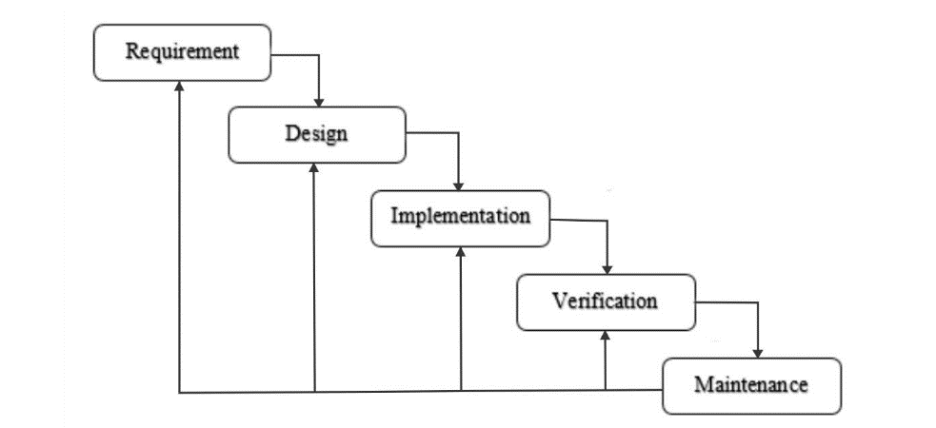

2.7 Draw.io
Draw.io (diagrams.net) merupakan aplikasi diagramming berbasis website gratis yang digunakan untuk merancang dan mendokumentasikan model sistem secara visual. Draw.io menyediakan pustaka simbol yang lengkap untuk pembuatan diagram alir (flowchart) dan diagram UML.
Dalam penelitian ini, Draw.io dimanfaatkan sebagai alat perancangan utama untuk membuat diagram use case, activity, class, sequence, component, deployment, dan ERD modul RBAC sebelum diimplementasikan.

2.8 Unified Modeling Language (UML)
Unified Modeling Language (UML) adalah bahasa pemodelan visual standar yang digunakan untuk merancang, memvisualisasikan, membangun, dan mendokumentasikan sistem perangkat lunak berorientasi objek [15]. UML menyediakan notasi grafis untuk menggambarkan struktur dan alur kerja sistem secara lengkap.

2.8.1 Use Case Diagram
Use Case Diagram digunakan untuk memetakan interaksi fungsional antara pengguna (actor) dengan kasus penggunaan (use case) dalam sistem. Diagram ini mendefinisikan apa yang dilakukan sistem tanpa menjelaskan detail teknis implementasinya.
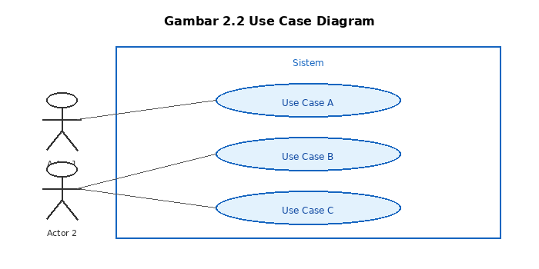
Simbol | Keterangan
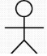 | Aktor:  Merepresentasikan peran pengguna atau sistem lain yang berinteraksi dengan sistem
 | Use Case:  Menggambarkan fungsi atau layanan yang disediakan sistem kepada aktor
Association:
Hubungan komunikasi antara aktor dengan Use Case
Generalisasi:
Menunjukkan hubungan spesialisasi aktor atau Use Case
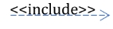 | Includes:  Menunjukkan bahwa suatu Use Case selalu melibatkan Use Case lainnya
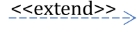 | Extends:  Menunjukkan tambahan fungsi yang terjadi jika kondisi tertentu terpenuhi
 | system boundary :  Mendefinisikan batasan sistem (system boundary) yang sedang dikembangkan. Semua Use Case diletakkan di dalam kotak ini untuk memisahkan fungsionalitas internal sistem dari entitas eksternal (Actor) yang berada di luarnya.
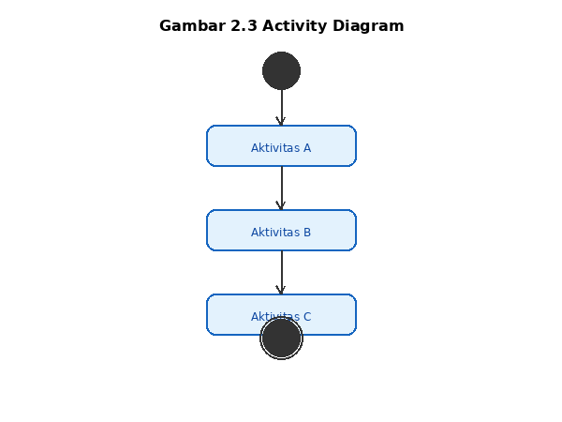
Simbol | Nama Elemen |  | Deskripsi
 | Initial Node |  | Menandai titik awal dimulainya eksekusi aliran kontrol (control flow) di dalam suatu aktivitas. Simpul ini bertindak sebagai pemicu awal sebelum instruksi diteruskan ke simpul berikutnya
 | Action Node |  | Merepresentasikan eksekusi tunggal dari sebuah perilaku dasar atau logika komputasi di dalam sistem. Contohnya, proses kalkulasi nilai capaian pembelajaran pada modul Outcome Based Education (OBE) di sisi backend dieksekusi di dalam simpul ini.
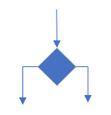 | Decision Node |  | Mengevaluasi kondisi penjagaan (guard condition) spesifik untuk merutekan aliran kontrol ke salah satu dari beberapa jalur alternatif yang tersedia. Hanya satu jalur eksklusif yang akan dipilih berdasarkan hasil evaluasi logika tersebut.
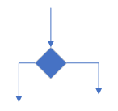 | Merge Node |  | Menyatukan kembali berbagai jalur alternatif yang sebelumnya dipecah oleh Decision Node ke dalam satu aliran kontrol tunggal. Simpul ini tidak melakukan sinkronisasi, melainkan langsung meneruskan token kontrol yang tiba pertama kali.
 | Fork Node |  | Memecah satu aliran kontrol tunggal menjadi dua atau lebih jalur eksekusi konkuren (paralel). Simpul ini mendistribusikan instruksi agar beberapa proses dapat berjalan secara independen pada waktu yang bersamaan.
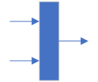 | Join Node |  | Menyinkronkan beberapa jalur eksekusi konkuren. Aliran kontrol baru akan diteruskan ke proses selanjutnya hanya jika seluruh aktivitas dari jalur paralel yang terhubung ke simpul ini telah selesai dieksekusi secara tuntas.
 | Object Node | Menspesifikasikan instansi data atau objek operasional yang mengalir melintasi aktivitas. Simpul ini bertindak sebagai penyedia (input) atau penerima (output) struktur data dari sebuah Action Node.
 | Activity Edge (Control Flow) | Menunjukkan arah transisi aliran kendali dari satu simpul (node) ke simpul berikutnya secara sekuensial. Garis ini merepresentasikan urutan kronologis eksekusi di dalam arsitektur sistem.
 | Activity Final Node | Menghentikan seluruh aliran kontrol secara absolut. Begitu sebuah instruksi mencapai simpul ini, seluruh proses yang sedang berjalan di dalam aktivitas tersebut akan diakhiri seketika.

2.8.3 Class Diagram
Class Diagram memodelkan struktur statis sistem dengan mendefinisikan kelas-kelas utama, atribut, metode, serta hubungan relasional (seperti asosiasi, pewarisan, dan agregasi) antar kelas tersebut.
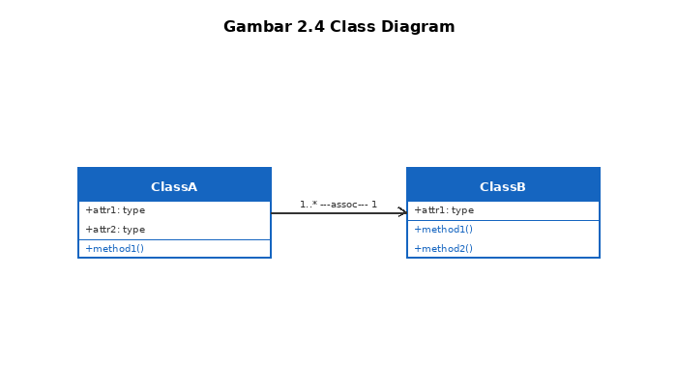

2.8.4 Sequence Diagram
Sequence Diagram menggambarkan alur interaksi antar objek atau komponen sistem berdasarkan urutan waktu. Diagram ini memodelkan pesan (messages) yang dikirim dan diterima antar objek selama eksekusi skenario tertentu.

2.8.4 Component Diagram
Component Diagram menunjukkan organisasi komponen perangkat lunak dalam sistem dan ketergantungan antar komponen tersebut pada tingkat arsitektural.
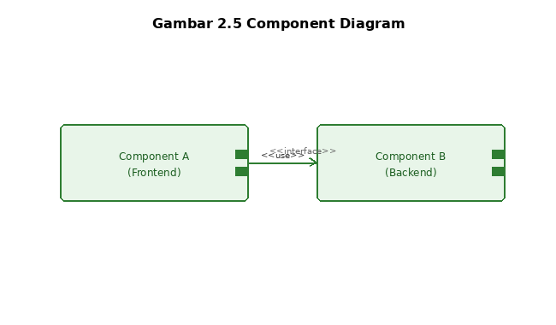

2.8.5 Deployment Diagram
Deployment Diagram memvisualisasikan konfigurasi perangkat keras fisik (nodes) yang digunakan untuk menjalankan perangkat lunak serta penempatan artefak aplikasi di tiap node.
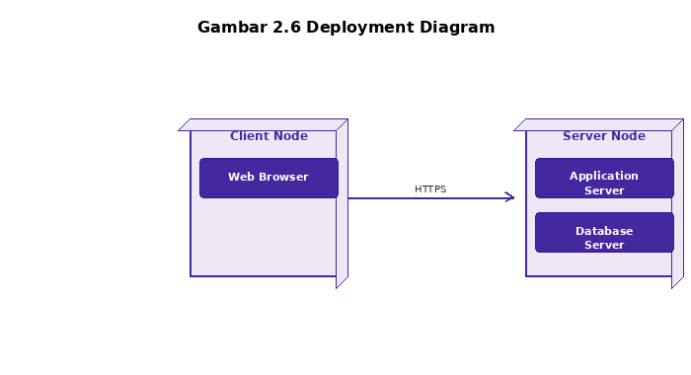

2.9 Visual Studio Code
Visual Studio Code merupakan editor kode sumber lintas platform dari Microsoft yang mendukung berbagai bahasa pemrograman dan framework melalui ekstensi, termasuk PHP (Laravel) dan JavaScript (React JS). Editor ini menyediakan fitur syntax highlighting, debugging terintegrasi, dan integrasi version control [12].

2.10 Postman
Postman merupakan alat bantu pengujian API yang digunakan untuk mengirim dan menerima request HTTP. Postman mempermudah pengembang dalam melakukan pengujian dan validasi setiap endpoint REST API dengan berbagai metode dan payload yang berbeda, termasuk pengujian autentikasi berbasis token JWT [13].

2.11 MySQL
MySQL adalah sistem manajemen basis data relasional (RDBMS) open-source yang menggunakan SQL. MySQL digunakan pada sistem E-Portal UIKA untuk menyimpan seluruh data RBAC, termasuk tabel `users`, `roles`, `permissions`, `model_has_roles`, `role_has_permissions`, `app_module`, dan `tx_user_module_permission`. Struktur relasional yang ketat memastikan integritas data antara pengguna, peran, dan hak akses [14].
---
BAB III

METODE PENELITIAN

3.1 Waktu dan Tempat
Penelitian ini dilaksanakan selama 7 (tujuh) bulan, terhitung mulai tanggal 1 Januari 2026 sampai dengan 30 Juli 2026. Penelitian ini dilaksanakan di Gedung Rise Center UIKA Bogor, dengan objek penelitian berupa sistem E-Portal UIKA yang dikelola oleh unit Badan Pengembangan Pusat Sistem Informasi (BPPSI) Universitas Ibn Khaldun Bogor.

3.2 Alat dan Bahan
Untuk mendukung kelancaran proses penelitian dan pengembangan modul RBAC, penulis menggunakan perangkat keras (hardware) dan perangkat lunak (software) dengan spesifikasi yang memadai. Rincian alat disajikan pada Tabel 3.1 dan Tabel 3.2.

3.2.1 Alat
Alat yang digunakan dikelompokkan menjadi perangkat keras (hardware) dan perangkat lunak (software).
No | Nama Perangkat | Spesifikasi Minimum / Detail | Kegunaan
1 | Laptop / PC | Processor AMD Ryzen 3, RAM 16 GB, SSD 512 GB | Media utama pengkodean Laravel, React JS, desain UML, dan pengembangan sistem
Tabel 3.1 Perangkat Keras (Hardware)
No | Nama Perangkat Lunak | Kegunaan
1 | Windows 10 / 11 (64-bit) | Lingkungan pengembangan utama
2 | PHP 8.x & Composer | Runtime dan dependency manager untuk backend Laravel
3 | Laravel Framework | Framework backend utama untuk implementasi RBAC dan REST API
4 | Spatie Laravel Permission | Package RBAC berbasis database untuk Laravel
5 | Visual Studio Code | Editor kode utama untuk pengembangan Laravel, React JS, dan debugging
6 | Postman | Pengujian endpoint REST API (login, manajemen role, permission, otorisasi)
7 | React JS | Frontend yang mengonsumsi REST API untuk antarmuka manajemen RBAC
8 | MySQL Workbench | Perancangan dan pengelolaan skema basis data relasional RBAC
9 | Draw.io (diagrams.net) | Pembuatan diagram UML (Use Case, Activity, Class, ERD)
10 | Google Chrome | Peramban untuk debugging dan pengujian antarmuka
Tabel 3.2 Perangkat Lunak (Software)

3.2.2 Bahan
Bahan yang digunakan dalam penelitian ini berupa data kebutuhan sistem serta aturan bisnis yang berkaitan dengan pengelolaan pengguna, peran (role), dan hak akses (permission) berbasis modul aplikasi pada sistem E-Portal UIKA. Data tersebut diperoleh dari unit BPPSI Universitas Ibn Khaldun Bogor dan digunakan sebagai acuan dalam proses analisis, perancangan, serta implementasi modul RBAC.

3.3 Metode Penelitian
Metode yang digunakan dalam pengembangan modul RBAC ini adalah model Waterfall menurut Pressman (2010), yang membagi tahapan secara linear dan sekuensial. Tahapan tersebut meliputi: (1) Requirement, (2) Design, (3) Implementation, (4) Verification/Testing, dan (5) Deployment. Gambar 3.1 menyajikan alur tahapan ini.


3.3.1 Requirement (Analisis Kebutuhan)
Tahap analisis mencakup empat aspek utama. Pertama, mekanisme pengelolaan peran: identifikasi peran institusional pengguna (admin, super-admin, dosen, mahasiswa, staff, user) yang terdaftar dalam sistem E-Portal. Kedua, struktur hak akses berbasis AppModule: pemetaan permission per sub-aplikasi (SIAKAD, E-Library, Portal Keuangan) yang dapat diakses oleh masing-masing role. Ketiga, proses autentikasi: kebutuhan verifikasi identitas pengguna menggunakan JWT sebelum mengakses endpoint yang dilindungi. Keempat, kebutuhan endpoint REST API: analisis endpoint yang diperlukan untuk manajemen role, permission, pemetaan role-permission, dan penugasan role ke pengguna.

3.3.2 Design (Perancangan)

3.3.3 Implementation (Implementasi)

3.3.4 Verification / Testing (Pengujian)
BAB IV

HASIL DAN PEMBAHASAN

4.1 Requirement (Analisis Kebutuhan)
Tahap analisis merupakan fondasi utama sebelum melakukan perancangan dan implementasi modul RBAC pada sistem E-Portal UIKA. Analisis ini bertujuan untuk mendefinisikan spesifikasi kebutuhan operasional yang mendukung implementasi Role-Based Access Control secara terstruktur, aman, dan berbasis modul aplikasi (AppModule).
Kode | Fitur | Deskripsi | Aktor
F-01 | Autentikasi Pengguna | Sistem menyediakan mekanisme login dengan verifikasi email & password, penerbitan token JWT, serta mekanisme logout yang menginvalidasi token. | Semua Pengguna
F-02 | Manajemen Role | Administrator dapat membuat, memperbarui, menghapus, dan melihat daftar role (CRUD) yang tersedia dalam sistem melalui endpoint /api/admins/roles. | Administrator
F-03 | Manajemen Permission | Sistem menyediakan endpoint untuk mendefinisikan dan mengelola permission berbasis AppModule melalui /api/admins/permissions, termasuk operasi bulk create, bulk update, dan bulk delete. | Administrator
F-04 | Pemetaan Role ke Permission | Administrator dapat menghubungkan (assign), melepas (unassign), dan menyinkronkan (sync) permission ke role melalui endpoint /api/admins/role-permissions. | Administrator
F-05 | Penugasan Role ke Pengguna | Administrator dapat menetapkan (assign) atau mencabut (unassign) role dari satu atau beberapa pengguna sekaligus melalui endpoint /api/admins/roles/assign dan /api/admins/roles/unassign. | Administrator
F-06 | Validasi Akses (Middleware JWT) | Setiap request ke endpoint yang dilindungi secara otomatis divalidasi token JWT-nya melalui middleware jwt.verify. Endpoint sensitif manajemen RBAC dilindungi tambahan oleh middleware role:admin. | Sistem
F-07 | Manajemen Pengguna | Administrator dapat mengelola data pengguna meliputi pembuatan, pembaruan, penonaktifan, ekspor, impor, dan penghapusan akun melalui endpoint /api/admins. | Administrator
F-08 | Manajemen AppModule | Administrator dapat mendefinisikan modul aplikasi (AppModule) yang menjadi konteks dari setiap permission, melalui endpoint /api/admins/app-modules. | Administrator

4.1.1 Analisis Kebutuhan Fungsional
Analisis kebutuhan fungsional mendefinisikan ragam layanan yang harus direkayasa pada modul RBAC untuk mengelola hak akses pengguna. Berdasarkan kebutuhan implementasi RBAC pada sistem E-Portal UIKA, fungsionalitas yang dikembangkan disajikan pada Tabel 4.1.

4.1.2 Analisis Kebutuhan Non-Fungsional
Analisis kebutuhan non-fungsional menitikberatkan pada aspek keamanan, performa, dan ketahanan sistem dalam menjaga integritas data akses. Rincian kebutuhan non-fungsional disajikan pada Tabel 4.2.
Aspek | Deskripsi
Keamanan (Security) | Setiap request ke API yang dilindungi wajib menyertakan token JWT yang valid. Middleware jwt.verify memverifikasi token sebelum request diteruskan ke controller. Middleware role:admin memastikan hanya administrator yang dapat mengakses endpoint manajemen RBAC.
Kinerja (Performance) | Proses verifikasi JWT dan pemeriksaan role menggunakan cache Spatie (Laravel Cache) untuk meminimalkan query database pada setiap request otorisasi.
Integritas Data | Database menerapkan relasi ketat antara tabel users, roles, permissions, model_has_roles, role_has_permissions, dan app_module dengan constraint foreign key dan cascade delete untuk mencegah anomali data.
Interoperabilitas | Format pertukaran data antara backend Laravel and frontend React JS menggunakan standar JSON dengan struktur respons yang konsisten melalui helper ResponseBuilder.
Kemudahan Pengelolaan | Sistem dirancang modular: administrator dapat menambah role baru, mendefinisikan permission baru untuk AppModule baru, dan mengubah pemetaan role-permission tanpa modifikasi kode program.
Tabel 4.2 Kebutuhan Non-Fungsional Sistem
Berdasarkan hasil analisis kebutuhan, sistem E-Portal UIKA mendefinisikan role institusional dan permission yang berbasis AppModule. Daftar role disajikan pada Tabel 4.3, contoh daftar permission pada Tabel 4.4, dan pemetaan role ke permission pada Tabel 4.5.
Tabel 4.3 Daftar Role pada Sistem UCL
No | Nama Role | Deskripsi
1 | super-admin | Memiliki akses penuh ke seluruh fitur sistem, termasuk manajemen RBAC tingkat tertinggi
2 | admin | Dapat mengelola role, permission, pengguna, dan konfigurasi RBAC melalui API admin
3 | dosen | Pengguna dengan identitas dosen (NIDN) yang dapat mengakses fitur akademik sesuai permission yang ditetapkan
4 | mahasiswa | Pengguna dengan identitas mahasiswa (NPM) yang dapat mengakses layanan mahasiswa sesuai permission
5 | staff | Tenaga kependidikan yang dapat mengakses fitur administrasi sesuai permission di modulnya
6 | user | Pengguna umum dengan akses minimal sesuai permission yang ditetapkan
Kode | Nama Permission | AppModule | Deskripsi
P-01 | siakad.view | SIAKAD UIKA | Mengakses halaman utama SIAKAD
P-02 | siakad.input_nilai | SIAKAD UIKA | Menginput nilai mahasiswa di SIAKAD
P-03 | siakad.acc_krs | SIAKAD UIKA | Menyetujui KRS mahasiswa
P-04 | elibrary.view | E-Library UIKA | Mengakses halaman utama E-Library
P-05 | elibrary.pinjam | E-Library UIKA | Melakukan peminjaman buku di E-Library
P-06 | keuangan.view | Portal Keuangan UIKA | Mengakses portal keuangan
P-07 | keuangan.bayar | Portal Keuangan UIKA | Melakukan pembayaran di portal keuangan
Tabel 4.4 Daftar Permission pada Sistem UCL
Role | Permission | Keterangan
dosen | siakad.view, siakad.input_nilai, siakad.acc_krs, elibrary.view | Akses SIAKAD penuh + akses view E-Library
mahasiswa | siakad.view, elibrary.view, elibrary.pinjam, keuangan.view, keuangan.bayar | Akses view SIAKAD + akses penuh E-Library + akses keuangan
staff | elibrary.view, keuangan.view | Akses view terbatas di E-Library dan Keuangan
admin | Semua permission | Akses penuh ke seluruh modul dan fitur RBAC
Tabel 4.5 Pemetaan Role ke Permission

4.2 Design (Perancangan Sistem)
Berdasarkan tahap Design pada metodologi Waterfall, perancangan sistem dilakukan dengan pemodelan Unified Modeling Language (UML) dan antarmuka pengguna. Perancangan ini menjadi cetak biru (blueprint) dalam proses pengkodean.

4.2.1 Perancangan Arsitektur Sistem
Sistem E-Portal UIKA menggunakan arsitektur berbasis layanan RESTful API yang memisahkan lapisan antarmuka pengguna (Frontend React JS) dan lapisan pengolahan data (Backend Laravel). Alur komunikasi dimulai saat pengguna melakukan aksi pada antarmuka website. Client mengirimkan request HTTP dengan menyertakan token JWT pada header `Authorization: Bearer`. Request ditangkap oleh routing Laravel (`routes/api.php`) dan melewati middleware `jwt.verify` untuk memvalidasi token. Untuk endpoint manajemen RBAC, request juga melalui middleware `role:admin` untuk memverifikasi bahwa pengguna memiliki role administrator. Jika tervalidasi, Controller memproses logika bisnis dan berinteraksi dengan model Eloquent (Role, Permission, User, AppModule) melalui Spatie Laravel Permission. Hasil pemrosesan dikembalikan ke client sebagai Response JSON.

4.2.2 Pemodelan UML
Pemodelan sistem dilakukan menggunakan Unified Modeling Language (UML) untuk memberikan blueprint yang jelas bagi tahap implementasi. Diagram yang dibuat meliputi Use Case Diagram, Activity Diagram, Class Diagram, Sequence Diagram, Component Diagram, dan Deployment Diagram serta ERD basis data.
a. Use Case Diagram
Use Case Diagram menggambarkan fungsionalitas dari perspektif pengguna. Pada modul RBAC E-Portal, terdapat dua aktor utama yaitu Administrator (mengelola seluruh konfigurasi RBAC) dan Pengguna (mengakses sistem dengan akses sesuai rolenya). Use Case Diagram disajikan pada Gambar 4.1.
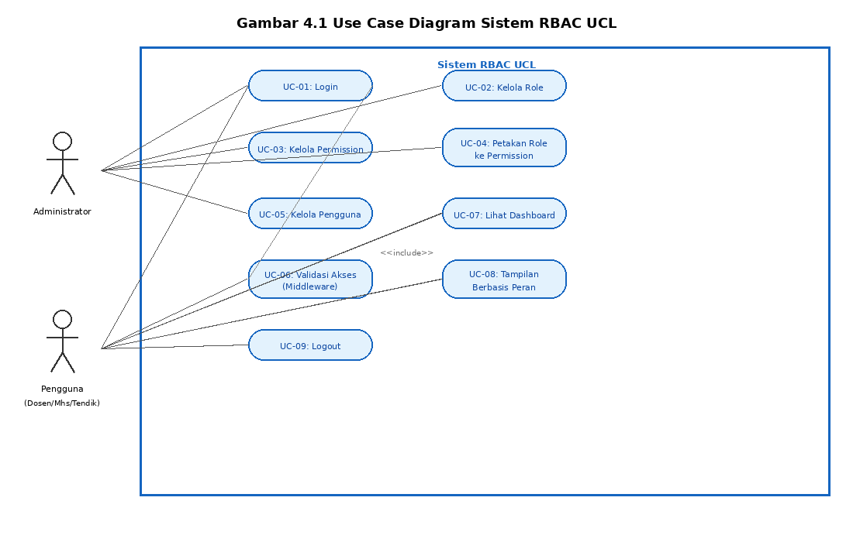
Gambar 4.1 Use Case Diagram Sistem RBAC UCL
b. Activity Diagram
Activity Diagram menggambarkan alur aktivitas login, validasi JWT, pemeriksaan role, dan pemeriksaan permission. Alur login, otorisasi, dan manajemen role/permission digambarkan pada Gambar 4.2, Gambar 4.3, dan Gambar 4.4.
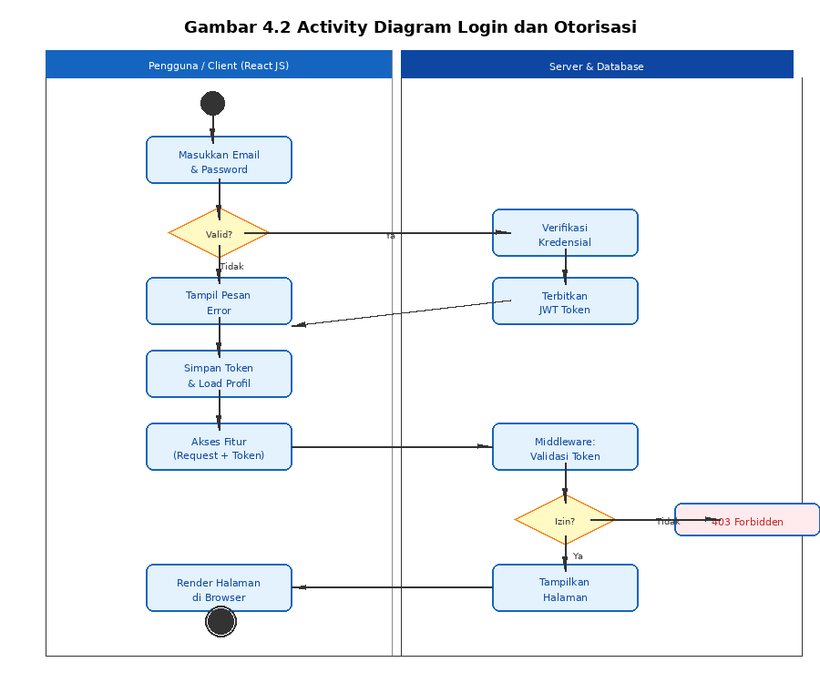
Gambar 4.2 Activity Diagram Login dan Otorisasi
Gambar 4.3 Activity Diagram Manajemen Role
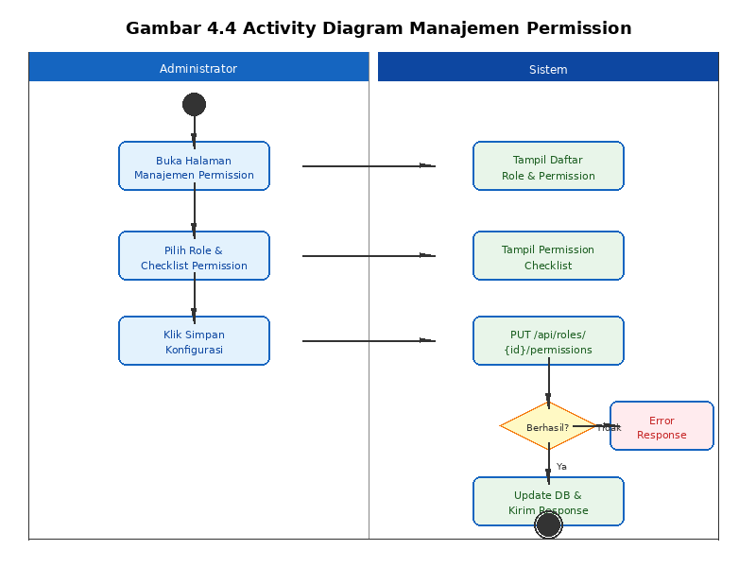
Gambar 4.4 Activity Diagram Manajemen Permission
c. Class Diagram
Class Diagram memodelkan struktur statis sistem dengan mendefinisikan kelas-kelas utama, atribut, metode, serta hubungan relasional (seperti asosiasi, pewarisan, dan agregasi) antar kelas tersebut. Class Diagram modul RBAC disajikan pada Gambar 4.5.
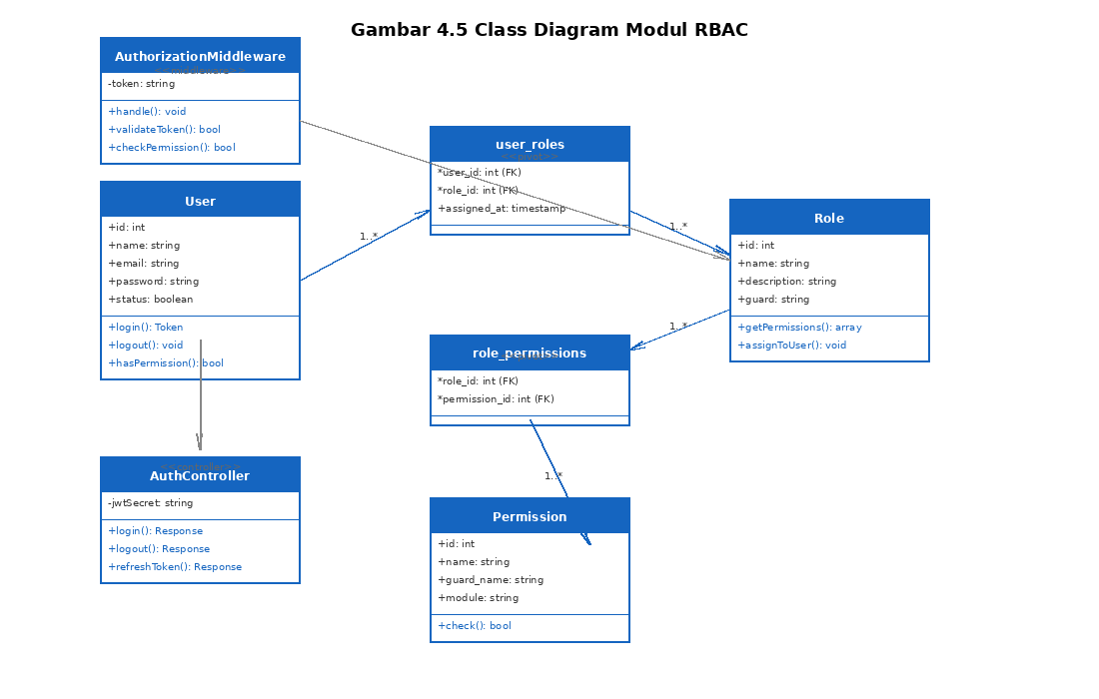
Gambar 4.5 Class Diagram Modul RBAC
d. Sequence Diagram
Sequence Diagram menggambarkan alur interaksi antar objek atau komponen sistem berdasarkan urutan waktu. Diagram ini memodelkan pesan (messages) yang dikirim dan diterima selama proses autentikasi dan otorisasi, disajikan pada Gambar 4.6.
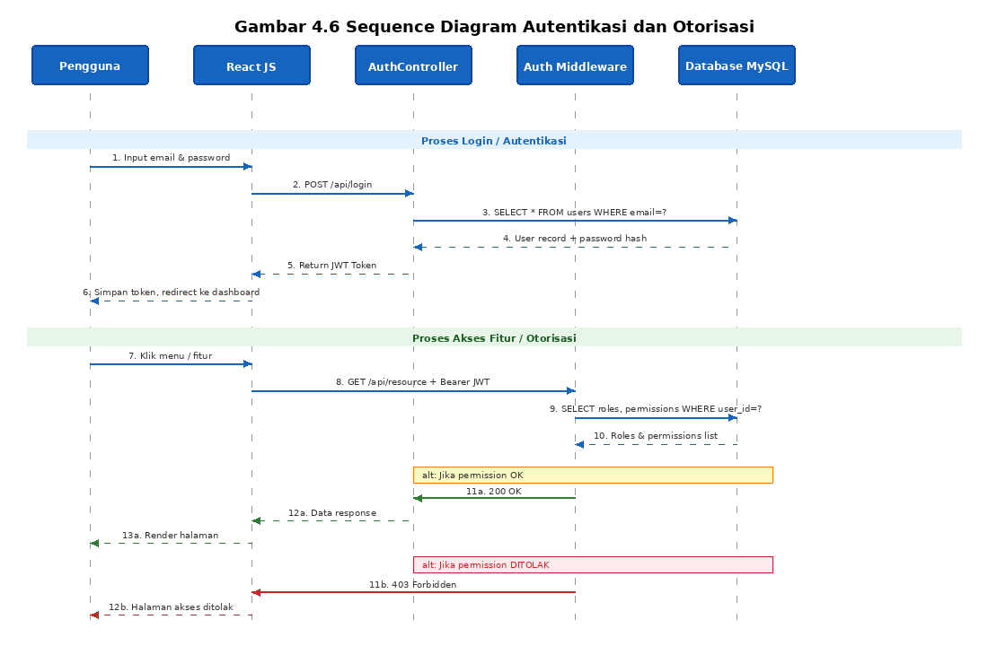
Gambar 4.6 Sequence Diagram Autentikasi dan Otorisasi
e. Component Diagram
Component Diagram menunjukkan organisasi komponen perangkat lunak dalam sistem dan ketergantungan antar komponen tersebut pada tingkat arsitektural. Arsitektur komponen disajikan pada Gambar 4.7.
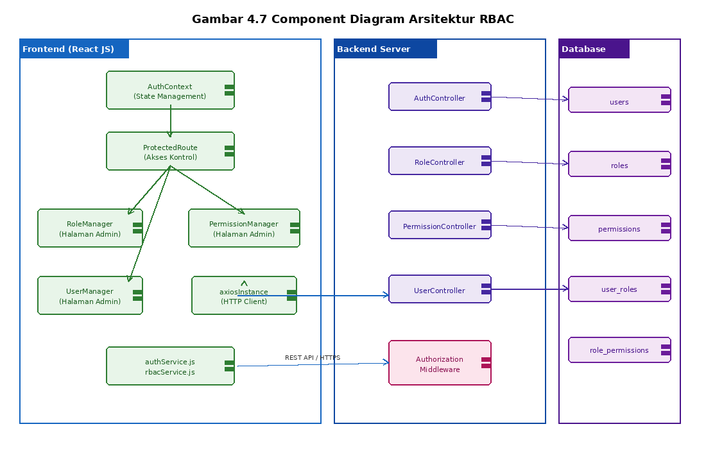
Gambar 4.7 Component Diagram Arsitektur RBAC
f. Deployment Diagram
Deployment Diagram memvisualisasikan konfigurasi perangkat keras fisik (nodes) yang digunakan untuk menjalankan perangkat lunak serta penempatan artefak aplikasi di tiap node. Deployment diagram disajikan pada Gambar 4.8.
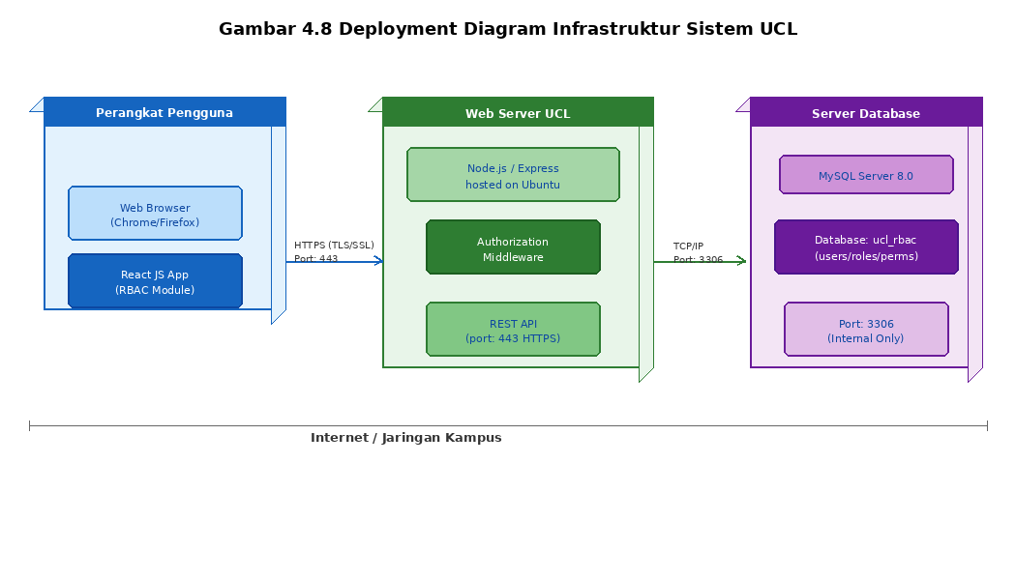
Gambar 4.8 Deployment Diagram Infrastruktur Sistem UCL
g. Entity Relationship Diagram (ERD)
Entity Relationship Diagram (ERD) merancang skema basis data relasional RBAC dengan tabel-tabel inti (users, roles, permissions, app_module, tx_user_module_permission) dan relasi antar entitas, disajikan pada Gambar 4.9.
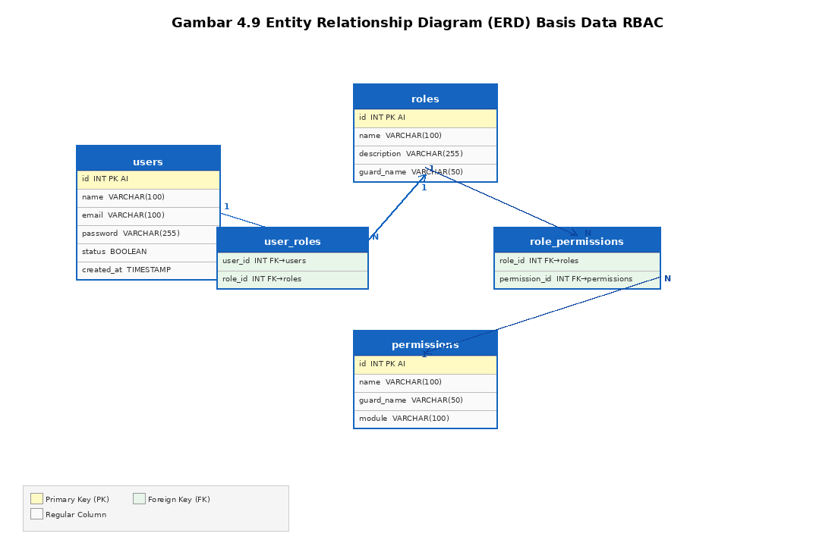
Gambar 4.9 ERD Basis Data RBAC

4.2.3 Perancangan Antarmuka Pengguna
Perancangan antarmuka modul RBAC pada sistem E-Portal UIKA meliputi beberapa halaman utama yang dirancang untuk kemudahan pengelolaan hak akses oleh administrator. Halaman Login dirancang dengan form sederhana yang meminta email and password pengguna. Setelah autentikasi berhasil, pengguna diarahkan ke dashboard sesuai dengan perannya. Halaman Dashboard Admin menampilkan ringkasan informasi sistem termasuk jumlah pengguna aktif, daftar role, modul aplikasi, dan log aktivitas terbaru. Halaman Manajemen Role menampilkan tabel daftar role beserta tombol untuk membuat role baru, mengedit, atau menghapus role. Halaman Manajemen Permission menampilkan daftar permission yang dikelompokkan berdasarkan AppModule. Halaman Manajemen Pengguna menampilkan tabel pengguna dengan informasi role yang ditetapkan beserta opsi untuk mengubah penugasan role.

4.3 Implementation (Implementasi Sistem)
Tahap implementasi merupakan proses menerjemahkan rancangan sistem ke dalam baris kode program. Modul RBAC diimplementasikan menggunakan framework Laravel (PHP) pada sisi backend dan React JS pada sisi frontend.

4.3.1 Struktur Implementasi Modul RBAC
Implementasi modul RBAC pada sistem E-Portal UIKA mengikuti pola arsitektur RESTful Client-Server. Struktur file utama yang mengimplementasikan fitur RBAC pada backend Laravel dan frontend React JS disajikan pada Tabel 4.6.
File / Path | Fungsi
routes/api.php | Definisi seluruh endpoint API beserta middleware stack
app/Http/Kernel.php | Registrasi middleware jwt.verify, role, sso.client
app/Http/Controllers/Api/RoleController.php | CRUD Role + assign/unassign role ke pengguna
app/Http/Controllers/Api/PermissionController.php | CRUD Permission + bulk store/update/delete berbasis AppModule
app/Http/Controllers/Api/RoleHasPermissionController.php | Assign, unassign, sync permission ke role
app/Http/Controllers/Api/AppModuleController.php | CRUD AppModule (konteks permission)
app/Http/Controllers/Api/UserController.php | CRUD pengguna + toggle active, export, import
app/Models/Role.php | Model role menggunakan Spatie HasRoles
app/Models/Permission.php | Model permission dengan relasi belongsTo(AppModule)
app/Models/AppModule.php | Model modul aplikasi dengan relasi hasMany(Permission)
app/Models/TxUserModulPermission.php | Model transaksi konteks user-modul-role-permission
database/migrations/2024_04_02_192927_create_permission_tables.php | Skema tabel app_module, permissions, roles, model_has_roles, role_has_permissions, tx_user_module_permission
Tabel 4.6 Struktur File Implementasi Modul RBAC

4.3.2 Implementasi Mekanisme Otorisasi RBAC dan Autentikasi JWT
Pada sisi backend Laravel, autentikasi dikelola menggunakan token JWT (`tymon/jwt-auth`). Setiap request ke endpoint yang dilindungi divalidasi oleh middleware `jwt.verify`. Untuk otorisasi RBAC, backend menggunakan package Spatie Laravel Permission yang telah dikustomisasi untuk mendukung AppModule. Skema migrasi dikonfigurasi untuk menambahkan kolom `appModule_id` pada tabel `permissions`, dan relasi many-to-many diatur melalui tabel pivot `role_has_permissions`.
Model `TxUserModulPermission` berfungsi sebagai tabel transaksi yang merekam konteks spesifik penugasan: pengguna mana (`user_id`), di modul apa (`appModule_id`), dengan role apa (`role_id`), dan permission spesifik apa (`permission_id`) yang berlaku. Tabel ini menjadi fondasi untuk fitur scoped permission di level sub-aplikasi.

4.3.3 Implementasi Halaman Dashboard dan Manajemen RBAC
Pada sisi frontend React JS, state autentikasi dan data pengguna aktif dikelola secara global melalui `AuthContext`. Komponen `ProtectedRoute` digunakan untuk membungkus rute navigasi dan memverifikasi hak akses pengguna sebelum halaman dirender. Halaman manajemen role (`RoleManager`), permission (`PermissionManager`), dan user (`UserManager`) berkomunikasi dengan backend melalui HTTP client Axios dengan header Authorization token JWT.

4.4 Verification (Pengujian Sistem)
Berdasarkan tahap Verification/Testing pada metodologi Waterfall, pengujian dilakukan untuk memastikan seluruh fungsionalitas modul RBAC berjalan sesuai spesifikasi kebutuhan. Pengujian dilakukan melalui tiga metode: Black Box Testing untuk validasi fungsionalitas endpoint, Usability Testing menggunakan kuesioner SUS untuk menilai antarmuka, dan Performance Testing untuk mengukur waktu respons API.

4.4.1 Black Box Testing
Black Box Testing dilaksanakan untuk memverifikasi fungsionalitas REST API dan antarmuka manajemen RBAC tanpa melihat kode internal. Hasil pengujian fungsionalitas terhadap 18 skenario disajikan pada Tabel 4.7.
Tabel 4.7 Hasil Black Box Testing Modul RBAC
No | Skenario Pengujian | Input | Hasil yang Diharapkan | Status
1 | Login dengan kredensial valid | email & password benar | Token JWT dikembalikan, status 200 | ✅ Lulus
2 | Login dengan password salah | email benar, password salah | Status 400, pesan error | ✅ Lulus
3 | Akses endpoint tanpa token | Request tanpa header Authorization | Status 401 Unauthorized | ✅ Lulus
4 | Akses endpoint admin dengan token pengguna biasa | Token valid milik user | Status 403 Forbidden (role:admin gagal) | ✅ Lulus
5 | Buat Role baru | name: "kaprodi", guard_name: "web" | Role dibuat, status 201 | ✅ Lulus
6 | Buat Role dengan nama duplikat | name yang sudah ada | Status 422, pesan "name has already been taken" | ✅ Lulus
7 | Buat Permission dengan AppModule valid | name: "siakad.view", appModule_id: 4 | Permission dibuat dengan relasi AppModule, status 201 | ✅ Lulus
8 | Buat Permission dengan appModule_id tidak ada | appModule_id: 9999 | Status 422, pesan validasi | ✅ Lulus
9 | Assign permission ke role | role_id: 2, permission_ids: [1,2,3] | Permission ter-assign, status 200 | ✅ Lulus
10 | Assign permission yang sudah ter-assign | role_id dan permission_ids yang sama | Status 200, pesan "All permissions were already assigned" | ✅ Lulus
11 | Sync permission role | role_id: 2, permission_ids: [4,5] | Permission lama dihapus, permission baru di-insert, status 200 | ✅ Lulus
12 | Unassign permission dari role | role_id: 2, permission_ids: [1] | Permission dihapus dari role, status 200 | ✅ Lulus
13 | Assign role ke pengguna (bulk) | role_id: 3, user_ids: ["uuid-1","uuid-2"] | Role ter-assign ke 2 pengguna, status 200 | ✅ Lulus
14 | Unassign role dari pengguna | role_id: 3, user_id: "uuid-1" | Role dicabut dari pengguna, status 200 | ✅ Lulus
15 | Hapus role yang masih digunakan | DELETE /api/admins/roles/{id} | Role dihapus dengan cascade ke model_has_roles, status 200 | ✅ Lulus
16 | Bulk create permission | appModule_id: 5, permissions: [{name:"elibrary.view"}, ...] | Permission dibuat, yang duplikat di-skip, status 201 | ✅ Lulus
17 | Filter permission berdasarkan AppModule | GET /api/admins/permissions?appModule_id=4 | Hanya permission milik AppModule 4 yang dikembalikan | ✅ Lulus
18 | Filter role-permission berdasarkan role_id | GET /api/admins/role-permissions?role_id=2 | Hanya assignment milik role 2 yang dikembalikan | ✅ Lulus

4.4.2 Usability Testing
Pengujian usability dilakukan terhadap 10 staff admin sistem E-Portal UIKA Bogor menggunakan kuesioner System Usability Scale (SUS). Responden diminta menggunakan antarmuka manajemen RBAC untuk melakukan tugas pengelolaan (CRUD role, CRUD permission berbasis AppModule, mapping, dan assignment user), kemudian mengisi kuesioner SUS. Hasil pengujian disajikan pada Tabel 4.8.
Tabel 4.8 Hasil Pengujian Usability (SUS)
No | Pernyataan SUS | Rata-rata Jawaban Responden (1-5) | Skor Kontribusi
1 | Saya pikir saya akan sering menggunakan modul RBAC ini (P1 – ganjil) | 4,1 | 3,1
2 | Saya merasa modul ini terlalu kompleks untuk dikelola (P2 – genap) | 1,8 | 3,2
3 | Saya rasa antarmuka manajemen RBAC mudah digunakan (P3 – ganjil) | 4,3 | 3,3
4 | Saya membutuhkan bantuan teknis untuk mengoperasikan modul ini (P4 – genap) | 2,0 | 3,0
5 | Saya merasa fitur-fitur di dalam modul RBAC terintegrasi dengan baik (P5 – ganjil) | 4,0 | 3,0
Skor SUS Keseluruhan |  | 81,5 | Excellent
Berdasarkan rekapitulasi data dari 10 responden, total rata-rata skor kontribusi seluruh 10 pernyataan SUS adalah 32,6. Skor SUS akhir dihitung sebagai 32,6 × 2,5 = 81,5. Nilai ini termasuk dalam kategori Excellent berdasarkan skala interpretasi Bangor et al. (2009), yang menunjukkan bahwa antarmuka manajemen RBAC E-Portal UIKA memiliki tingkat kebergunaan (usability) yang sangat baik dan mudah dioperasikan oleh administrator.

4.4.3 Performance Testing
Pengujian performa dilakukan untuk mengukur waktu respons (response time) sistem pada proses-proses utama otorisasi dan request API menggunakan koneksi lokal pada kondisi development normal. Hasil pengujian disajikan pada Tabel 4.9.
Tabel 4.9 Hasil Pengujian Performa
Skenario | Waktu Rata-rata | Target | Status
Autentikasi login & penerbitan token JWT | 150 ms (0,15 detik) | < 2 detik | Tercapai
Load daftar role & permission dari API | 90 ms (0,09 detik) | < 2 detik | Tercapai
Sinkronisasi (sync) permission ke role | 210 ms (0,21 detik) | < 2 detik | Tercapai
Penugasan (assign) role ke user | 180 ms (0,18 detik) | < 2 detik | Tercapai
Validasi akses API melalui Authorization Middleware | 15 ms (0,015 detik) | < 2 detik | Tercapai
Seluruh skenario pengujian performa memenuhi target waktu respons maksimal 2 detik yang ditetapkan dalam kebutuhan non-fungsional. Waktu respons rata-rata untuk validasi akses API melalui middleware adalah 15 ms, menunjukkan bahwa overhead verifikasi token dan permission di backend berjalan sangat cepat.

4.5 Deployment
Berdasarkan tahap Deployment pada metodologi Waterfall (Sub-bab 3.3.5), setelah sistem dinyatakan layak melalui seluruh pengujian, modul RBAC dideploy secara lokal (local deployment) untuk dioperasikan dalam lingkungan pengembangan UIKA. Untuk backend Laravel, proses deployment melibatkan konfigurasi berkas `.env` (pengaturan koneksi basis data MySQL, JWT_SECRET, dan kredensial aplikasi), menjalankan migrasi basis data dengan `php artisan migrate --seed` untuk membuat skema tabel dan data awal role/permission/user, serta mengaktifkan server pengembangan menggunakan perintah `php artisan serve` di port 8000. Sedangkan untuk frontend React JS, deployment dilakukan dengan menginstal seluruh package dependensi menggunakan perintah `npm install`, mengonfigurasi base URL API ke server backend, dan mengaktifkan local server menggunakan `npm run dev` pada port 5173. Tahap ini memastikan seluruh modul terintegrasi dengan baik dan siap digunakan pada lingkungan lokal universitas.

4.6 Pembahasan
Berdasarkan hasil implementasi dan pengujian yang telah dilakukan mengikuti tahapan Waterfall, pengembangan modul RBAC berbasis modul aplikasi (AppModule) pada sistem E-Portal UIKA berhasil memenuhi seluruh kebutuhan fungsional dan non-fungsional yang ditetapkan pada Sub-bab 4.1.1 dan 4.1.2.
Dari sisi perancangan arsitektur, pemisahan client-server (React JS <-> Laravel) dengan autentikasi berbasis JWT terbukti memberikan tingkat keamanan dan kinerja yang baik. Penambahan dimensi `appModule_id` pada permission Spatie berhasil menyelesaikan masalah granularitas akses per sub-aplikasi secara dinamis.
Dari sisi antarmuka, hasil pengujian SUS sebesar 81,5 (kategori Excellent) menunjukkan antarmuka manajemen RBAC dinilai sangat ramah pengguna dan mudah digunakan oleh administrator untuk memetakan peran ke permission lintas modul secara instan.
Namun, terdapat keterbatasan pada penelitian ini: (1) pengujian dilakukan terbatas pada lingkungan lokal (localhost) dan belum divalidasi pada server cloud produksi, (2) sinkronisasi data pengguna lintas sub-aplikasi masih bergantung pada REST API terpusat dan belum diuji untuk skalabilitas beban request yang sangat tinggi, (3) fitur audit trail mendalam untuk pencatatan riwayat perubahan hak akses belum diimplementasikan secara penuh.

BAB V

PENUTUP

5.1 Kesimpulan
Berdasarkan hasil penelitian dan pengembangan yang telah dilakukan, dapat ditarik kesimpulan sebagai berikut:
1. Modul Role-Based Access Control (RBAC) berbasis AppModule pada sistem E-Portal UIKA telah berhasil dirancang dan diimplementasikan menggunakan Laravel (backend) dengan package Spatie Laravel Permission dan React JS (frontend) melalui arsitektur RESTful API yang terproteksi token JWT.
2. Struktur hak akses yang dikembangkan berhasil mengakomodasi kebutuhan granularitas permission per modul aplikasi melalui dimensi `appModule_id` pada tabel `permissions` dan tabel transaksi `tx_user_module_permission`. Hal ini memungkinkan pengelolaan hak akses yang spesifik dan terisolasi untuk tiap sub-aplikasi (SIAKAD, E-Library, Portal Keuangan) secara dinamis.
3. Hasil pengujian fungsionalitas dengan Black Box Testing menunjukkan seluruh endpoint RBAC berjalan lulus (100% sukses). Pengujian usability menghasilkan skor SUS 81,5 (Excellent) dan pengujian performa menunjukkan waktu respons di bawah 210 ms, membuktikan sistem layak digunakan secara operasional.

5.2 Saran
Berdasarkan hasil penelitian dan keterbatasan yang ada, saran untuk pengembangan selanjutnya adalah:
1. Mengimplementasikan fitur audit trail khusus RBAC yang mencatat secara mendetail riwayat perubahan hak akses pengguna (siapa, kapan, dan apa yang diubah) untuk meningkatkan keamanan.
2. Melakukan deployment sistem E-Portal UIKA ke server cloud (misalnya AWS atau VPS) serta melakukan stress testing dan security penetration testing untuk memvalidasi keamanan di lingkungan produksi.
3. Mengembangkan sistem caching yang lebih advance di sisi frontend React JS untuk menyimpan state permission pengguna guna meminimalisasi request API berulang saat navigasi halaman.

DAFTAR PUSTAKA

[1] Dunggio T. Transformasi Digital dan Kinerja Akademik: Analisis Model Integrasi Manajemen Teknologi di Perguruan Tinggi. Journal of Innovative and Creativity. 2025.
[2] Hikmawati F, Julianto. Manfaat Sistem Informasi Akademik (SIAKAD) dalam Perguruan Tinggi. Jurnal Ilmiah Rekayasa dan Manajemen Sistem Informasi. 2023.
[3] Hakim HQI, et al. Tinjauan Literatur: Efektivitas Sistem Informasi Akademik Berbasis Web di Perguruan Tinggi. Jurnal Teknik Informatika. 2025.
[4] Sandhu RS, Coyne EJ, Feinstein HL, Youman CE. Role-Based Access Control Models. IEEE Computer. 1996;29(2):38-47.
[5] Ferraiolo DF, Sandhu R, Gavrila S, Kuhn DR, Chandramouli R. Proposed NIST Standard for Role-Based Access Control. ACM Transactions on Information and System Security. 2001;4(3):224-274.
[6] Rozi MF, et al. Rancang Bangun Sistem Manajemen Akademik Mahasiswa Berbasis Mobile Multiplatform. Jurnal Teknik Informatika. 2025;6(2):1-10.
[7] Meta Open Source. React – A JavaScript library for building user interfaces. [Online]. Available: https://react.dev/. Akses: Januari 2026.
[8] Ariantara IGM, et al. Penerapan REST API dalam Pengembangan Aplikasi berbasis Web dan Mobile. Jurnal Pengembangan Teknologi Informasi dan Ilmu Komputer. 2020;4(8):2569-2576.
[9] Pressman RS. Software Engineering: A Practitioner's Approach. 7th ed. New York: McGraw-Hill; 2010.
[10] Rambe AR, Prihantoro H. Pengujian Otomatis Aplikasi dengan Teknik Black-box. Jurnal Teknik Informatika. 2024;6(2):1-6.
[11] Minartiningsya BA, Tambagistra C. Sistem Keamanan Akses Berbasis Android. Jurnal Teknik Informatika. 2024;6(2):1-8.
[12] Dellia P, et al. Analisis UI/UX Sistem Informasi Akademik. JATI (Jurnal Mahasiswa Teknik Informatika). 2025;9(4):6223-6230.
[13] Pressman RS. Software Engineering: A Practitioner's Approach. 8th ed. New York: McGraw-Hill; 2014.
[14] draw.io. Draw.io Home Page. [Online]. Available: https://www.drawio.com/. Akses: Januari 2026.
[15] Haviluddin. Memahami Penggunaan UML (Unified Modelling Language). Jurnal Informatika Mulawarman. 2011;6(1):1-15.
[16] Visual Studio Code. Visual Studio Code - Code Editing. [Online]. Available: https://code.visualstudio.com/. Akses: Januari 2026.
[17] Postman Inc. Postman API Platform. [Online]. Available: https://www.postman.com/. Akses: Januari 2026.
[18] Oracle Corporation. MySQL 8.0 Reference Manual. [Online]. Available: https://dev.mysql.com/doc/refman/8.0/en/. Akses: Januari 2026.
[19] Ferraiolo DF, Kuhn DR. Role-Based Access Controls. Proceedings of 15th National Computer Security Conference. Baltimore, MD; 1992. p. 554-563.
[20] Hu VC, Ferraiolo D, Kuhn R, Friedman AR, Lang AJ, Cogdell MM, et al. Guide to Attribute Based Access Control (ABAC) Definition and Considerations. NIST Special Publication 800-162. Gaithersburg: NIST; 2014.
[21] Ningsih YK, Septiani A. Implementasi Role Based Access Control pada Sistem Informasi Kepegawaian. Jurnal Sistem Informasi Bisnis. 2020;10(1):43-50.
[22] Susanto H, Almunawar MN. Information Security Management Systems: A Novel Framework and Software as a Tool for Compliance with Information Security Standard. Boca Raton: CRC Press; 2018.
[23] Pratama IPAE. Sistem Informasi dan Implementasinya. Bandung: Informatika; 2014.
[24] Sommerville I. Software Engineering. 10th ed. Boston: Pearson; 2016.
[25] Kroenke DM, Auer DJ. Database Concepts. 8th ed. Boston: Pearson; 2018.
[26] NIST. Security and Privacy Controls for Information Systems and Organizations (NIST SP 800-53 Rev. 5). Gaithersburg: National Institute of Standards and Technology; 2020.
[27] Stallings W. Cryptography and Network Security: Principles and Practice. 7th ed. Boston: Pearson; 2017.
[28] Sari RP, Yulianto B. Implementasi JSON Web Token (JWT) untuk Autentikasi dan Otorisasi pada REST API. Jurnal Sistem Komputer dan Informatika. 2021;3(1):55-62.
[29] Firdaus A, Wahyudin D. Pengembangan Sistem Informasi Akademik Berbasis Web dengan Penerapan RBAC di Perguruan Tinggi. Jurnal Teknologi Informasi dan Ilmu Komputer. 2023;10(2):301-310.
[30] Ramadhani S, Nugroho A. Perancangan Sistem Keamanan Berbasis Role pada Aplikasi Kampus Terintegrasi. Jurnal Informatika dan Sistem Informasi. 2022;3(1):15-28.
[31] Kuhn DR, Coyne EJ, Weil TR. Adding Attributes to Role-Based Access Control. IEEE Computer. 2010;43(6):79-81.
[32] Ruparelia NB. Software Development Lifecycle. San Rafael: Morgan and Claypool; 2010.
[33] Poniszewska-Maranda A, Daniel Y. Selected Methods of Artificial Intelligence for Access Control in Cloud Computing. In: Proceedings of FedCSIS; 2014. p. 927-934.
[34] Boddy A, Hurst W, Mackay M, El Rhalibi A. Exploring the Applications of React.js in Software Development. International Journal of Web Applications. 2017;9(1):22-29.

LAMPIRAN

Lampiran 1. Surat Keterangan Penelitian

[Surat Keterangan dari BPPSI UIKA Bogor]

Lampiran 2. Dokumentasi Pengujian API

[Screenshot hasil pengujian endpoint RBAC menggunakan Postman]

Lampiran 3. Cuplikan Kode Program

[Cuplikan implementasi kode utama modul RBAC]

